参赛队号：

2023年（第九届）全国大学生统计建模大赛参 赛 作 品

|  |  |
| --- | --- |
| 参赛学校： | 东北大学秦皇岛分校 |
| 论文题目： | 对中国共同富裕水平评价体系以及影响指标的研究 |
| 参赛队员： | 王雨婷 陆鑫宇 王嘉怡 |
| 指导老师： | 赵铁宇、王晓敏 |

对中国共同富裕水平评价体系以及影响指标的研究

摘要

中国式现代化是中国共产党领导的社会主义现代化。中国式现代化道路消灭了阶级剥削，坚持共同富裕，是一条超越西方现代化模式的社会主义现代化道路。近些年来，随着改革开放的不断深化，我国在共同富裕的道路上扎实地迈出了一步又一步。

但目前，对于各省共同富裕的发展程度并没有一个科学规范的描述，对共同富裕的测度方法也是多种多样。基于此，本文将建立一个描述共同富裕发展程度的综合评价体系，并根据各指标对共同富裕程度的影响大小，对各地区提高共同富裕得分提出针对化的建议。

本文选用我国31个省份从2013年到2021年的20个基础指标作为数据支撑。在数据预处理阶段，本文使用最近邻插补法和多项式插值法对缺失数据进行了补充，并对各指标进行标准化处理。然后基于上述指标，本文结合熵权法和TOPSIS模型对31个省份的共同富裕水平进行综合打分后对高、中、低三种发展地区的总体富裕、内部差距、成果共享、社会福利四个维度进行差异分析。

此外，本文还利用了面板模型对20个基础指标进行回归分析以确定它们对共同富裕得分的影响大小，并给东中西三大地区分别提出补全短板、提高共同富裕水平的可行性建议。同时，本文的数据集均通过了单位根检验、协整检验、模型选择检验以及回归结果的和检验，可见本文模型对数据具有良好的解释性。

最后，本文根据模型分析的结果得出结论：在我国现代化建设的大力开展下，我国31个省份的共同富裕水平都在逐年提升，发展态势大好。然而，我国不同省份之间发展不平衡不充分问题仍然突出，城乡区域差距仍然较大。并基于此提出推进我国共同富裕，深化中国式现代化道路的建议。

关键词：共同富裕；熵权法；TOPSIS；面板模型回归分析

**Research on the Evaluation System and Influence Index of China's Common Prosperity Level**

**Abstract:** Chinese-style modernization is socialist modernization led by the Chinese Communist Party, it eliminates class exploitation, and insists on common prosperity, and is a socialist modernization path that transcends the Western modernization model. In recent years, with the deepening of reform and opening up, our country took solid step on the road of common prosperity.

But at present, there are various ways to measure common prosperity, but there is no scientific standard description of the development degree of common prosperity in each province. Based on this, we will establish a comprehensive evaluation system to describe the development degree of common prosperity, and according to the influence of various indicators on the degree of common prosperity, put forward specific suggestions for each region to improve the score of common prosperity.

We select 20 basic indicators of 31 provinces from 2013 to 2021 as data support. In the data preprocessing stage, we used the Nearest-Neighbor and Polynomial Interpolation Method to supplement the missing data, and standardized each index. Then, based on the above indicators, we combined the Entropy Weight Method and TOPSIS Model to give a comprehensive score to the common wealth level of 31 provinces, and according to this, each province is classified as a high, middle and low development area, and then analyze the four dimensions of overall prosperity, internal gap, achievement sharing and social welfare of each region.

In addition, the panel model is used to make regression analysis of 20 basic indicators to determine their influence on common prosperity, and to put forward feasible suggestions for the three regions of East China and West China respectively. At the same time, all the data sets passed the unit root test, co-integration test, model selection test and the and tests of panel regression results. The model has a good interpretation of the data.

Finally, according to the analysis, the conclusion is drawn: under the dynamic development of our modernization, the collective level of prosperity of the 31 provinces is rising. However, the problem of unbalanced and inadequate development among different provinces remains acute, and the gap between urban and rural areas is still large. Based on this, we put forward the suggestions of advancing our common prosperity and deepening the Chinese-style modernization path.

**Keywords:** Common Prosperity; Entropy Weight Method; TOPSIS, Panel Model Regression Analysis

目录

摘要 I

表格与插图清单 V

一、引言 1

（一）研究背景 1

（二）文献综述 1

（三）研究框架 2

二、研究方法概述 2

三、我国共同富裕水平分析 3

（一）共同富裕的理论内涵 3

（二）共同富裕指标评价体系的构建 3

四、共同富裕的测度——基于熵权法和 TOPSIS 法 4

（一）数据采集 4

（二） 缺失值处理 4

（三）数据标准化 5

（四）熵值法确定权重 5

（五）TOPSIS综合加权打分 6

五、面板模型分析各指标的影响程度 13

（一）全国地区相关性因素分析 13

1.ADF单位根检验： 13

2.协整检验 14

3.面板模型的选择 14

4.面板模型的结果 15

（二）三大地区相关性因素分析 16

六、模型检验 17

七、结论与建议 17

（一）结论 17

（二）建议 18

参考文献 20

致谢 21

表格与插图清单

表 1 共同富裕指标评价体系的构建 3

表 2 不同省份发展程度 8

表 3 Pedroni检验法及假设 14

表 4 F检验、BP检验及Hausman检验 15

图 1 共同富裕综合评价研究 2

图 2 各省份差异的综合评价 7

图 3 高发展地区雷达图 9

图 4 中发展地区雷达图 9

图 5 低发展地区雷达图 10

图 6 各省份总体富裕水平的差异 11

图 7 各省份内部差距 11

图 8 各省份成果共享差异 12

图 9 各省份社会福利差异 13

对中国共同富裕水平评价体系以及影响指标的研究

# 一、引言

## （一）研究背景

回顾中国共产党的百年奋斗史，“共同富裕”这一目标贯穿了中国式现代化的历程，中国共产党根据中国的国情和发展需要推进共同富裕，取得了举世瞩目的成就。

只有缩小贫富差距，实现共同富裕，才能实现社会财富分配的真正意义上的公平，才能使得人民对未来充满希望，提升人民的幸福感，才能使得各个岗位、部门积极投入生产制造，从而带动经济的快速发展，实现社会的良性循环。但是共同富裕有着十分丰富的内涵，体现在人民衣食住行的方方面面，再加上我国地域辽阔，不同地区在共同富裕水平上存在一定差异。如何测度各个地区的共同富裕水平以实现全体人民的共同富裕，对我国现代化有着重要的参考价值。

## （二）文献综述

共同富裕是目前学界研究的热点话题。目前主要涉及到共同富裕的百年演进、内在逻辑、指标体系构建及测度、实践方略。具体内容如下：

张书慧和赵婷婷（2023）[1]回顾了1921年至今我国共同富裕演进历程。同时提出了共同富裕的现实选择和未来展望。乔榛（2023）[2]提出共同富裕是“共同”和“富裕”的一种耦合状态，并揭示了实现共同富裕所需要的物质基础和制度前提。以上研究对于理解共同富裕的内涵有着十分重要的意义。

李效东和吴佳雯（2023）[3]指出，要理清共同富裕与中国式现代化的逻辑关联，必须从必然目标、本质要求和发展动能三个层面进行分析；习近平总书记关于共同富裕重要论述的生成逻辑（刘文祥，2023）[4] 提出共同富裕是马克思主义基本原理同中国实际相结合重要结晶。学界对共同富裕的研究有了很大的进展，为本文研究提供了可靠的参考，但是大多数文献缺乏数据的支撑，存在一定的缺陷。

万广华、蓝菁和刘震（2023）[5] 从物质生活、精神生活、生态环境、社会环境和公共服务五个维度出发，构建了基于人民幸福感的共同富裕指标体系，郭卫军和张衔春（2023）[6] 运用熵值法对2000-2019年各省份的共同富裕水平进行了测度，但并没有关于近年来的相关测度。

乔榛（2023）[2]在共同富裕百年演进的基础上提出了推动共同富裕的实践方略，即统筹共建与共享，物质与精神，生产与生态，和平与发展。杨奕和郭瑞萍（2023）[7]也提出了类似的共同富裕实现路径，对本文的研究具有重要的启示。

## （三）研究框架

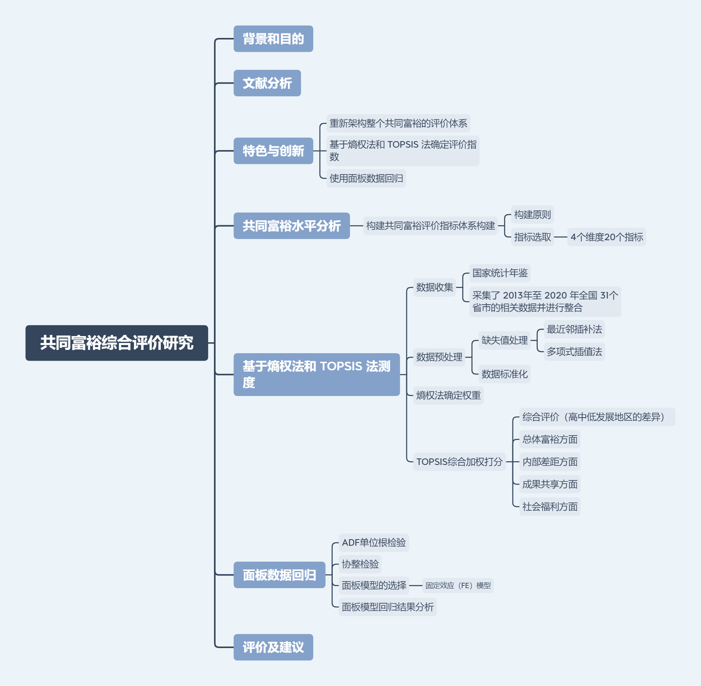

图 1 共同富裕综合评价研究

# 二、研究方法概述

为了寻找一种科学的方法评估中国不同地区的共同富裕水平，从而为相关政策的制定提供参考。论文首先对文献进行了分析，查阅大量现有文献和学者的学术成果，对中国共同富裕的相关政策、理论内涵进行分析，结合中国现代化新形势背景，然后提出了构建共同富裕评价指标体系的方法，体系包括了总体富裕、内部差距、成果共享、社会福利4个维度和20个基础指标。

选用全国31个省从2013年到2021年的统计数据作为数据支撑。在数据预处理阶段，使用最近邻插补法、多项式插值法对缺失数据进行了补充，并对各指标进行标准化处理以消除指标间量纲和数量级的差异。在构建评价体系的阶段，本文结合熵权法和TOPSIS模型，利用熵值法对20个基础指标进行权重的客观赋值，再利用TOPSIS对各省份的共同富裕程度以及总体富裕、内部差距、成果共享、社会福利四个维度进行综合加权打分后进行分类和雷达图差异分析。

此外，本文还综合考虑时间和空间两方面因素，对所有样本使用面板模型进行回归分析，并对模型检验后得到各指标对共同富裕的影响程度。同时本文再把总数据集细分为东中西三个地区，各自分析各指标在不同地区中对共同富裕得分的影响大小后分析差异并给出建议。

# 三、我国共同富裕水平分析

## （一）共同富裕的理论内涵

首先，共同富裕的主体是全体人民，当前我国人民日益增长的物质文化需求已经转化为了对精神文化的需求，所以共同富裕不应只是强调物质财富的富裕，而是保证人民物质财富和精神财富的共同富裕。其次，共同富裕是一个总体性的概念，不是指的平均富裕，而是一个动态发展前进的过程，即在保证社会公平的情况下允许一定富裕差别的存在，这样才能保证中国式现代化的有序推进。

## （二）共同富裕指标评价体系的构建

根据上述对共同富裕理论的内涵进行分析和界定，并基于数据可得性，本文从总体富裕、内部差距、成果共享和生态福利四个维度作为二级指标来构建共同富裕的指标评价体系，具体如表所示。其中地区间收入差距系数定义为某省所在经济地区人均生产总值最高的省份的人均生产总值和该省的人均生产总值的比值。

表 1 共同富裕指标评价体系的构建

|  |  |  |  |  |
| --- | --- | --- | --- | --- |
| 一级指标 | 二级指标 | 基础指标 | 单位 | 指标属性 |
| 共同富裕 | 总体富裕 | 城镇失业率 | % | - |
| 人均GDP | 元/人 | + |
| 人均可支配收入 | 元/人 | + |
| 人均消费支出 | 元/人 | + |
| 城镇恩格尔系数 |  | - |
| 农村恩格尔系数 |  | - |
| 内部差距 | 城乡收入比 | 指数 | - |
| 城乡消费比 | 指数 | - |
| 地区收入差距 | 指数 | - |
| 成果共享 | 人均教育支出 | 元/人 | + |
| 人均公园绿地面积 | /人 | + |
| 每万人公共汽车数量 | 辆/万人 | + |
| 人均馆藏量 | 册/人 | + |
| 每千人口卫生技术人员 | 个/千人 | + |
| 每十万人口高等教育人数 | 个/十万人 | + |
| 每百户家用汽车数量 | 辆/百户 | + |
| 社会福利 | 空气质量优良天数比例 | % | + |
| 生活垃圾无害化处理率 | % | + |
| 区域环境噪音 | dB | - |
| 基本医疗保险参保率 | % | + |

## 四、共同富裕的测度——基于熵权法和 TOPSIS 法

## （一）数据采集

为了构建共同富裕评价体系，本文综合考虑共同富裕的定义与内涵并结合我国国情，采集了2013 年至 2021年全国 31个省份的20个相关指标来进行评价，数据来源于国家统计局的全国及各省份的统计年鉴。

## 缺失值处理

1. 最近邻插补法

数据采集完成后，由于西藏2013至2015年生活垃圾无害化处理率个别数据缺失，本文使用最近邻插补法对其进行缺失值处理，借助与缺失样本最邻近（相似度最高）的K个样本的属性值，加权平均后插补。

1. 首先取定K=2，选取其余18个指标作为特征向量，并将样本间的欧几里得距离作为判定两个样本相似性的依据。欧几里得距离越小，则认为两个样本的相似性越高。
2. 根据如下公式计算出所有样本中两两之间的欧几里得距离

|  |  |
| --- | --- |
|  | （1） |

1. 最终，我们取出与缺失值数据相似度最高的两组数据，将其生活垃圾无害化处理率的数据取平均值后填充给缺失样本。
2. 多项式插值法

由于数据集中2013和2014年中全国每百户家用汽车数量数据缺失，我们利用其余几年的数据基于最小二乘法原理用多项式插值法对缺失值进行插值，为了防止出现“龙格”现象，且保证2013和2014年的汽车数量皆为正数，本文选择拟合的次数为1次，且R2大于0.8，可认为拟合效果较好，插值合理。

## （三）数据标准化

假设一组数据有n个样本，m个指标，可以用以下的的矩阵X来表示，即：

|  |  |
| --- | --- |
|  | （2） |

其中表示第i个样本的第j项评价指标的原始数值。

由于各指标的量纲和单位都存在明显差异， 因此必须对不同指标进行标准化处理后，才具有可比性，最终测算出的结果也更加可靠。其中本文的20个指标分为正向指标和负向指标，二者标准化的处理公式如下：

|  |  |
| --- | --- |
|  | （3） |

|  |  |
| --- | --- |
|  | （4） |

其中，是第j项指标中的最大值，是第j项指标中的最小值。

## （四）熵值法确定权重

为了更加客观科学地构建共同富裕评价体系，我们需要给出20个指标相应的权重。本文采用熵值法赋权。熵值法不仅可以有效地处理不确定性信息，还可以同时考虑多个指标，且用此方法进行赋权不受人为的客观偏好影响，仅根据指标的信息熵即可。

其中使用熵值法赋权的步骤如下：

1. 数据归一化处理，计算第j项指标第i行所占的比重(n为样本数):

|  |  |
| --- | --- |
|  | （5） |

1. 计算信息熵：

|  |  |
| --- | --- |
|  | （6） |

1. 计算信息熵冗余度:

|  |  |
| --- | --- |
|  | （7） |

1. 计算熵权：

|  |  |
| --- | --- |
|  | （8） |

## （五）TOPSIS综合加权打分

TOPSIS法是根据有限个评价对象与理想化目标的接近程度进行排序的方法，是在现有的对象中进行相对优劣的评价。若某一样本离最优列值的距离越近，最劣列值的距离越远，则说明它越优秀，得分越高；反之亦然。

1. 得出规范化矩阵：

|  |  |
| --- | --- |
|  | （9） |

其中

1. 计算最优最劣列值：

最优列值：

|  |  |
| --- | --- |
|  | （10） |

最劣列值：

|  |  |
| --- | --- |
|  | （11） |

1. 计算最优、最劣距离：

最优距离

|  |  |
| --- | --- |
|  | （12） |

最劣距离

|  |  |
| --- | --- |
|  | （13） |

1. 计算每个样本的最终得分

|  |  |
| --- | --- |
|  | （14） |

取值为，越接近1，则说明评价对象越接近最优水平，综合得分越高，相应的共同富裕的程度也越高。

1. 共同富裕得分评价

通过上述模型进行权重确定及打分处理后，我国31个省份从2013至2021年的得分如附录表5所示。将该表可视化之后如图所示：

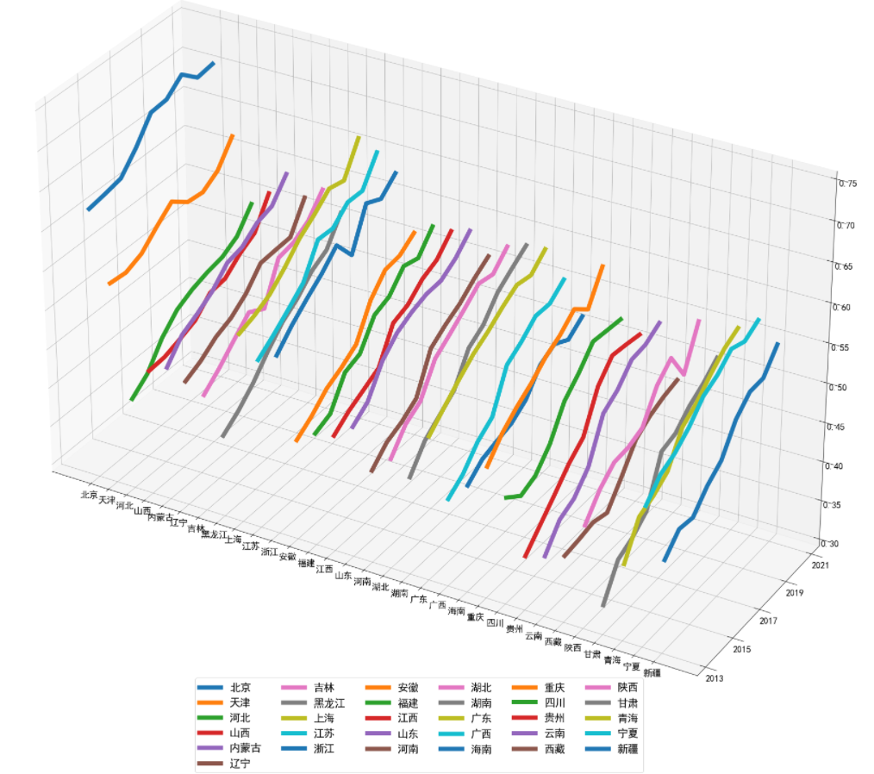

图 2 各省份差异的综合评价

由上图可知，我国不同地区共同富裕水平在2013-2021年呈现出稳定上升的趋势。我国扎实推进全国各个地区实现共同富裕，且将高质量发展作为目标，为推进共同富裕采取一系列措施，并在2020年底实现了全面脱贫，可见我国在现代化道路上取得的显著成果。

同时也可以看出，在北京、天津等地区共同富裕水平效果更加显著，这表明虽然共同富裕在全国范围内取得了一定的成果，但是地区差异仍然存在，较发达的东部地区和西部、中部落后地区在经济、卫生、教育等方面仍然存在较大的差距。

从表1可见全国范围从2013-2021年，共同富裕指数从0.4403增加到了0.5650，总体共同富裕水平增加了28.32%，这表明我国总体在推进全民共同富裕取得了巨大的成效。

东部地区共同富裕指数在2013-2021年期间，从0.4898增加到了0.5972，东部地区共同富裕水平增加了21.93%；中部地区共同富裕指数在2013-2021年期间，从0.4246增加到了0.5639，中部地区共同富裕水平增加了32.81%；西部地区共同富裕指数在2013-2021年期间，从0.4055增加到了0.5362，西部地区共同富裕水平增加了32.23%。

由此可知，我国东部地区的共同富裕平均水平更高，但是中部地区共同富裕水平增速最快，且西部地区增速仅略低于中部地区，这表明我国在缩小全国各地区贫富差距效果显著，虽然中西部地区共同富裕水平仍低于全国共同富裕水平，但其较高的增速表明我国终将实现在全国范围内更加公平的共同富裕。

根据共同富裕的得分，本文将省份的发展程度分为以下三个层次，如下表所示，其中将得分大于0.54的省份认为是高发展省份，得分在0.48至0.54的省份认为是中发展省份，得分低于0.48的省份认为是低发展省份。

表 2 不同省份发展程度

|  |  |
| --- | --- |
| 发展程度 | 省份 |
| 高发展省份 | 北京、上海、江苏、浙江、天津 |
| 中发展省份 | 山西、吉林、辽宁、安徽、福建、江西、山东、河南、湖北、湖南、广东、陕西、内蒙古、广西、宁夏、重庆 |
| 低发展省份 | 新疆，青海，甘肃，西藏，云南，贵州，四川，海南，黑龙江，河北 |

为了更直观地展示高、中、低发展地区在总体富裕、内部差距、成果共享、社会福利四个维度上的表现以及存在的差距，本文通过绘制雷达图进行分析，如下图所示。为相关部门和政策制定者提供了参考和依据，推进中国式现代化的建设。

图 3 高发展地区雷达图

图 4 中发展地区雷达图

图 5 低发展地区雷达图

在高中低三层次发展地区的雷达图比较中，可以看到高发展地区的省份共同富裕综合指数具有全面驱动的特性，在不同的四个维度方面均表现良好。中发展地区在社会福利方面表现较好，但总体富裕、成果共享方面有欠缺，且内部差距普遍偏大。低发展水平地区雷达图中，四个方面整体水平相对较低，需要采取有针对性的政策措施，特别是在成果共享和社会福利方面的建设。

1. 总体富裕方面

同上通过熵值法和TOPSIS模型，本文对各省份的总体富裕维度进行评价打分。具体各省份2013至2021年的得分由下图所示，可见全国各省份中总体富裕方面北京（0.7001）、上海（0.6557）、江苏（0.6442）浙江（0.6242）居于相对领先地位，这几个省份均位于东部地区，再次验证了我国东部地区总体富裕水平较高的结论。

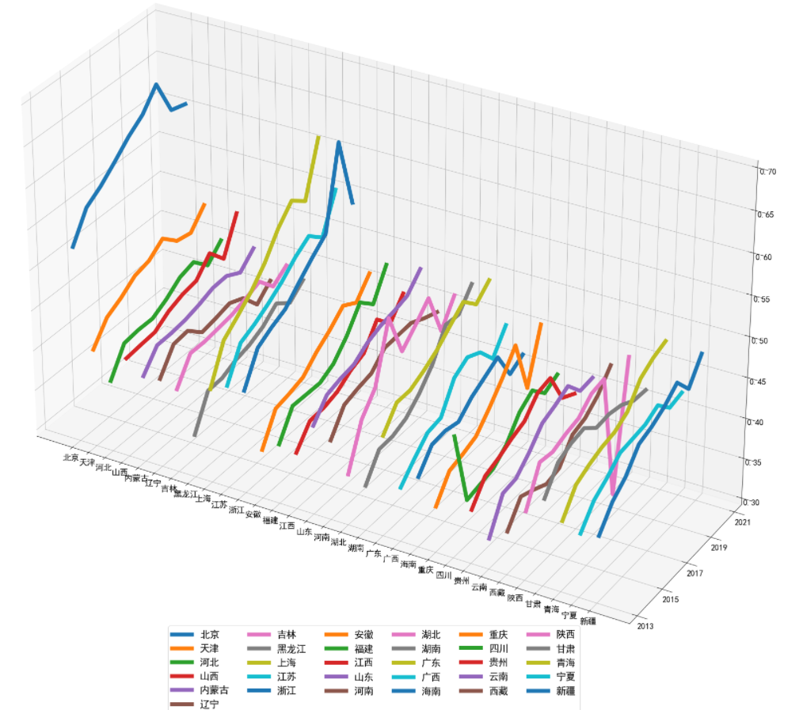

图 6 各省份总体富裕水平的差异

1. 内部差距部分

同上步骤以及下图可知，我国东部地区部分省份，以河北、天津为例，内部差距十分显著，其他东部地区省份内部差距则相对较小，而中部地区内部差距总体上呈现出大于东部的趋势，以海南为例，内部差距较为显著。而西部地区内部差距相对较小，以西藏陕西为例，低于平均水平。

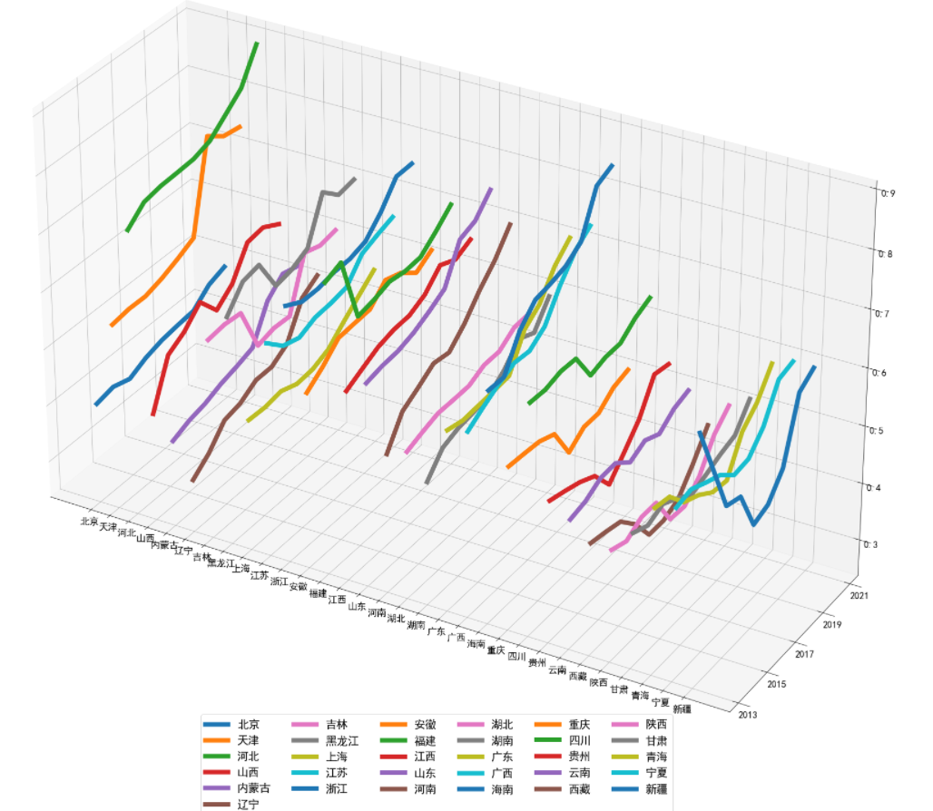

图 7 各省份内部差距

1. 成果共享部分

同上步骤以及下图可知，北京地区的成果共享水平最为显著，而西藏地区相对较为落后，东部地区成功共享水平于中部地区大致相同，而略高于西部地区。由此可知，成果共享不可能一蹴而就，在全国范围呈渐进式地推进成果共享，才能实现全国范围内的共同富裕。

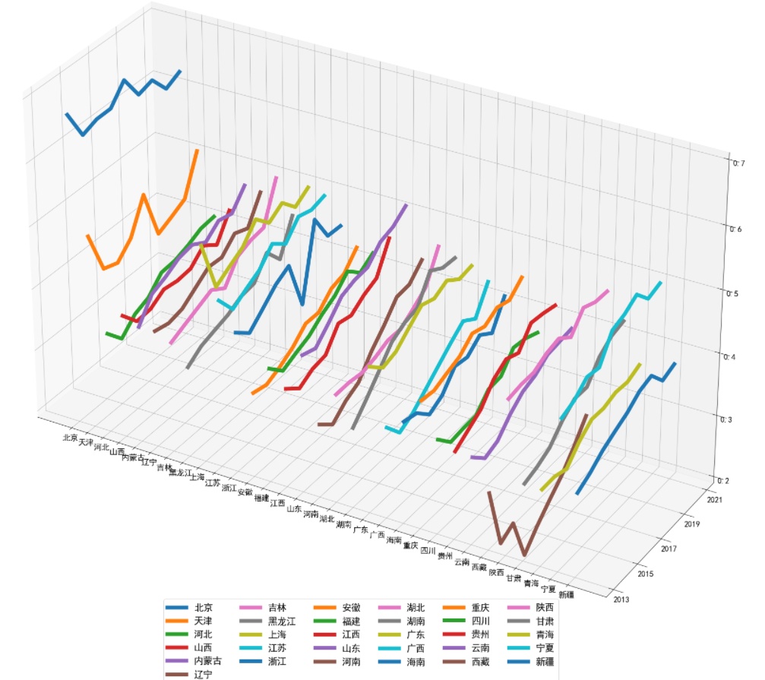

图 8 各省份成果共享差异

1. 社会福利部分

同上步骤以及下图可知，我国不同省份在社会福利部分呈现出逐年增长的趋势，且各个省份之间不存在显著的差异。我国各省份近年来在社会福利部分总体呈现上升趋势，且由于环境整治和保障体制的完善，上升幅度较大。但个别省份在某年会有小幅波动，可能受自然灾害等因素影响。

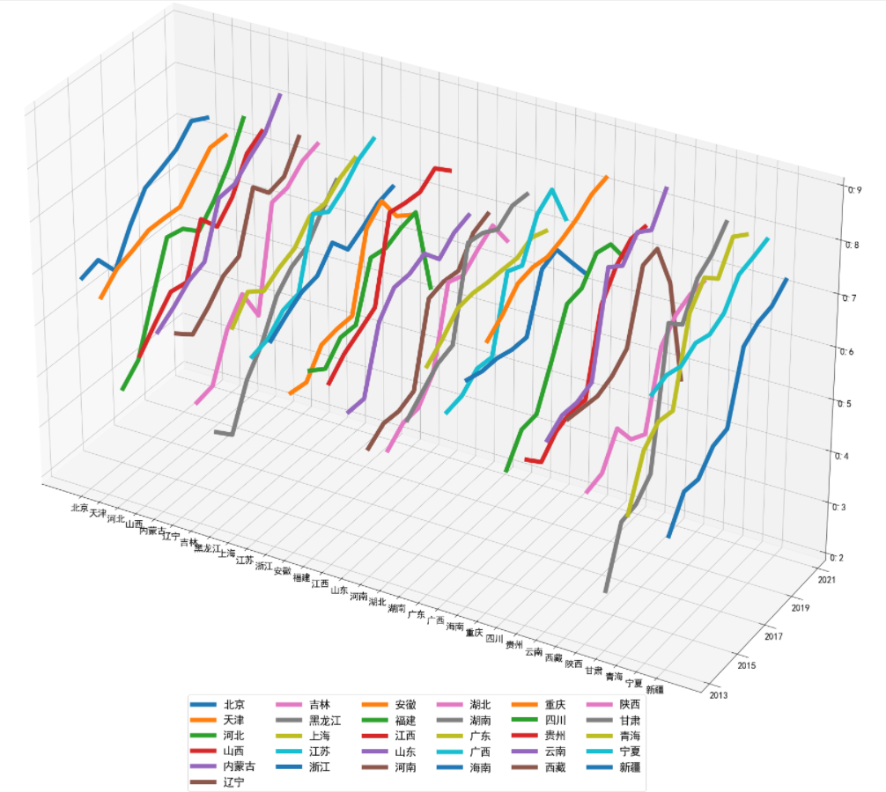

图 9 各省份社会福利差异

## 五、面板模型分析各指标的影响程度

在前文中，本文从四个维度20个不同的指标来构建共同富裕评价体系，并对各个省的共同富裕程度进行打分。为了探究这20个指标对共同富裕的影响程度，并考虑到数据集同时包含时间序列数据和截面数据，所以本文选择面板模型进行回归分析。

## （一）全国地区相关性因素分析

面板模型是基于各样本在时间序列上组成的数据，综合样本信息来研究自变量对因变量的影响。在此，自变量为经过前文规范化处理后的20个基础指标，因变量为各样本共同富裕水平的综合得分。使用面板模型的处理步骤如下：

### 1.ADF单位根检验：

面板数据模型在回归前需检验数据的平稳性。为了避免数据不平稳造成伪回归，确保估计结果的有效性，必须对各面板序列的平稳性进行检验

本文使用单位根检验，通过分析t值可以判断其是否可以显著地拒绝序列不平稳的原假设（p<0.05），若呈显著性，表明拒绝序列不平稳的原假设，该序列为一个平稳的时间序列；若不呈显著性，则对数据进行二阶甚至高阶差分后检验，直至序列平稳为止。

在ADF单位根检验中，原数据中个别指标未表现出显著性。然后对各个指标进行一阶差分后再进行ADF单位根检验，通过验证后发现所有指标变量的一阶差分都通过了单位根检验，表现出平稳特征。具体结果如附录表6所示。

### 2.协整检验

协整检验是考察变量间长期均衡关系的方法。在进行面板模型回归分析之前，我们需要对被解释变量和解释变量做协整检验，来确定各个省份共同富裕的得分和选取的指标变量间是否有长期的稳定关系。通过单位根检验后，看出所有指标是一阶单整变量，可以进行协整检验。

此处，我们选择Pedroni检验法对各省份共同富裕的得分和20个基础指标间进行协整检验。检验结果见下表。看出各个指标变量的面板模型通过了检验，表明因变量和自变量之间具有长期的协整关系。

表 3 Pedroni检验法及假设

|  |  |  |  |
| --- | --- | --- | --- |
| **检验方法** | **检验假设** | **统计量名** | **P** |
| Pedroni检验 | H0:不存在协整关系 | ADF | 0.000*** |
| H1:存在协整关系 |

### 3.面板模型的选择

面板数据进行回归影响关系研究时，即称为面板模型（面板回归）。面板数据模型一般有三种形式可以选择：混合估计模型、固定效应模型、随机效应模型。混合模型的特点是无论对任何个体或者截面，回归系数都是相同的；固定效应模型刻画了不同个体的特殊影响，个体间的差别反映在每个个体都有各自截距项；随机效应模型则假设个体间的差别是随机的。

由于面板数据存在时间和截面两个维度的属性，不同模型对数据的匹配程度也不尽相同，而选择恰当的模型可以大大提高参数估计的准确性。因此本文选择对数据集分别做F检验，BP检验和Hausman检验来判断出最终应该使用哪个模型。

本文对数据集做以上三个检验后，具体结果如下表，因此最终选择固定效应（FE）模型去完成面板数据的回归。

表 4 F检验、BP检验及Hausman检验

|  |  |  |  |
| --- | --- | --- | --- |
| 检验类型 | 统计量 | P | 结论 |
| F检验 | 13.418 | 0.000*** | FE模型 |
| Breusch-Pagan检验 | 175.81 | 0.000*** | RE模型 |
| Hausman检验 | 221.568 | 0.000*** | FE模型 |

### 4.面板模型的结果

固定效应模型可分为三类：个体固定模型、时间固定效应模型、双向固定效应模型。

1. 个体固定效应模型：个体固定效应模型是对于不同的时间序列（个体）只有截距项不同的模型；
2. 时点固定效应模型：时点固定效应模型就是对于不同的截面（时点）有不同截距的模型；
3. 时点个体固定效应模型：时点个体固定效应模型就是对于不同的截面（时点）、不同的时间序列（个体）都有不同截距的模型。

通过上文可以发现各省份地区之间存在着较大的发展差异，考虑到我们近年来政策的不断完善和现代化的不断推进，本文选择时点个体固定效应模型做回归分析。具体的分析结果如附录表7所示。

首先，通过回归结果可以发现所有的因变量都通过了显著性检验。

通过观察回归系数，可以发现其中影响较大的为人均GDP、人均馆藏量、教育支出占比、区域噪音、空气质量以及生活垃圾无害化处理率。在选取的31个省份内，失业率规范化后的数据每提高1%，共同富裕的得分就下降0.801%；城镇恩格尔系数或农村恩格尔系数规范化后的数据每提高1%，共同富裕的得分就下降0.696%或0.719%，可见失业率以及恩格尔系数的提升，说明面临失业的人数越来越多以及人民的生活水平正在下降，这对达到共同富裕的目标是大为不利的。

地区间收入差距或城乡收入比规范化后的数据每提高1%，共同富裕的得分就下降0.673%或0.721%，这说明若地区间或地区内部发展差距过大，会导致共同富裕水平的下降。缩小贫富差距是共同富裕的关键问题，共同富裕也直接表现为贫富差距的缩小。

区域噪音规范化后的数据每提高1%，共同富裕的得分就下降0.875%；空气质量优良率规范化后的数据每提高1%，共同富裕的得分就能上涨0.841%，这说明随着大家享受到的社会福利越来越好，侧面印证出人民的生活环境越来越好时，共同富裕水平也会越来越高。

在成果共享的各项指标规范化后的数据中，人均馆藏量和教育支出占比规范化后的数据的回归系数达到1.29和0.891，可见当人民享受到的资源越来越多时，该省份的共同富裕水平也将越来越高。

综上可得，从全国角度来看，若要提高共同富裕水平，可以着重考虑提高发展经济提升人均GDP，在共同富裕推进过程中，发展是第一位的，只有“做大蛋糕”才能“分好蛋糕”。另外，我们还要关注到人均馆藏量代表的成果共享方面和区域噪音代表的社会福利方面，光是做大蛋糕是不够的，只有人民分到手上的蛋糕也在不断变多，这样总体的共同富裕程度才能再上升一个台阶。

## （二）三大地区相关性因素分析

本文将31个省份分为三大地区，分别分析三大地区中各指标对共同富裕评分的影响程度大小，并对提高共同富裕程度给出建议。

通过重复前文面板数据回归分析的步骤，可以发现三个地区的数据都通过ADF单位根检验和协整检验，最后利用F检验，BP检验和Hausman检验综合分析后，都选择FE模型进行回归分析，具体结果如附录表8、9、10所示。

1. 东部地区相关性因素分析

在东部地区中，由于发展水平较高，人均GDP指标的回归系数远小于中部地区和西部地区，但城镇恩格尔系数和农村恩格尔系数的系数明显大于其余地区，影响程度较大。另外，东部地区的城乡消费比和地区间收入差距系数的系数也大于其余地区和全国的水平。与此同时，可以发现东部地区的人均公园绿地面积、人均馆藏量等有关成果共享指标的系数也较大。综上可得，东部地区的省份要想提高共同富裕的得分，应着重考虑降低恩格尔系数，缩小居民收入的内部差距并让人民切实感受到发展的成果。

1. 中部地区相关性因素分析

在中部地区的面板回归模型中，回归系数绝对值较大的为人均GDP，农村恩格尔系数、城乡收入比、公共汽车数量、高等教育人数、家用汽车数量。其中城乡收入比、人均公共汽车数量和家用汽车数量的系数明显大于其他地区。由上可得，中部地区若想提高共同富裕的得分，可以着重考虑发展经济带动农村地区发展，缩小城镇和农村的收入差距。同时还需要在公共汽车等基础交通运输方面投入更大的努力并注重教育发展。

1. 西部地区相关性因素分析

在西部地区的面板回归模型中，回归系数绝对值较大的为失业率、人均GDP、人均可支配收入、每千人口卫生技术人员以及生活垃圾无害化比例。其中，人均GDP的回归系数为东部地区的1.7倍之多。由上可得，西部地区若想提高共同富裕的得分，需要大力促进西部大开发战略，建设好西部企业以增加就业岗位并大力发展经济，除此之外，还要做好基础设施的建设，如加大教育的投入、新增卫生技术人员等。

# 六、模型检验

以上全国地区以及三大地区的面板回归模型中：绝大部分指标的t检验P值都小于0.05，通过显著性检验，说明该模型的回归分析有[统计学](https://www.zhihu.com/search?q=%E7%BB%9F%E8%AE%A1%E5%AD%A6&search_source=Entity&hybrid_search_source=Entity&hybrid_search_extra=%7b:,:2926512231%7d)意义；在三大地区的面板数据回归分析中，另有极少个指标的P值大于0.05，但由于模型的拟合度近似等于1，可以认为产生的影响很小。

对模型进行拟合优度检验，发现各组回归结果中的组内R2，组间R2和整体R2都大于0.98，接近于1，可见模型拟合的优度很好。

对模型进行F检验，对应的P值均为显著性0.000***，远远小于设定的显著性水平0.05，则说明该模型的建立是有效的。

由此，我们可以认为利用面板数据回归模型来分析判断各指标对共同富裕评分的影响具有一定的合理性。

# 七、结论与建议

## （一）结论

本文探讨了中国共同富裕的现状及影响因素，这是中国式现代化的重要内容之一。共同富裕是中国式现代化中的核心目标之一，也是实现现代化的基础。本文从总体富裕、内部差距、成果共享、社会福利4个维度构建共同富裕综合评价指标体系，用熵权法确定了各因素之间各项指标权重 ，并使TOPSIS评价方法对各省的共同富裕水平进行了总体评价以及分维度评价，各省份得分结果显示不均衡的共同富裕形势仍然严峻。虽然在全国范围内取得了一定的成果，但是地区差异仍然存在，较发达的东部地区和西部落后地区在经济、卫生、教育等方面仍然存在较大的差距。

在综合评价过程中我们得到以下结论：

1. 我国东部地区的共同富裕平均水平较高，但是中部地区共同富裕水平增速最快，且西部地区增速仅略低于中部地区，这表明近年来政府在缩小地区之间贫富差距方面的努力已经取得了一定的成果。
2. 成果共享是渐进的，不可能一蹴而就，在全国范围的东西中部地区呈渐进式地推进成果共享，才能实现全国范围内的共同富裕。
3. 在各地区中，经济发展对共同富裕的影响都较大，说明提高共同富裕水平和发展经济是密不可分的，只有做大蛋糕才能分好蛋糕。

在随后的面板数据回归中，我们将31个省份按地理位置分为东中西三个部分，并对影响其共同富裕的因素进行分析，得到以下结论：

1. 东部地区的省份要想提高共同富裕程度，应着重降低恩格尔系数，缩小居民收入的内部差距并注重成果共享。
2. 中部地区若想提高共同富裕程度，应着重考虑发展经济并缩小城镇和农村的收入差距，同时在交通运输方面投入更多的精力。
3. 西部地区若想提高共同富裕程度，需要重点培养企业以增加就业岗位，并大力发展经济提高居民的收入。除此之外，还要做好基础设施的建设，如加大教育的投入、新增卫生技术人员等。

## （二）建议

国家需要进一步缩小地区之间共同富裕水平的差距，进一步加大在税收、社会保障以及政府转移支付的力度。现如今我国脱贫攻坚已经取得了十分显著的成果，但是这并不代表着农村地区的贫困程度得到了极大的改善，仍然有很大一部分人生活质量不高，城乡差距仍然是我国实现共同富裕面临的绊脚石，只有国家以相关政策的形式继续推进共同富裕，才能真正意义上实现社会的公平。

在东部地区，虽然其共同富裕水平较高，但是恩格尔系数也较高，这反映了有一部分居民支出的大部分比例都用在了食品消费上。恩格尔系数越高，则表明该地区越贫困，这可能是大量中西部地区劳动力流入所造成的结果，这深刻反映了东部地区内部发展的不平衡问题。因此，国家应更大力度地促进中西部地区的发展，这样可以一定程度上避免劳动力的流失，避免劳动力长途跋涉却只能维持基本生计的局面。

在中部地区，城乡收入差距较大，国家应出台相应的政策改革农业生产技术，提高农业生产力，保障农业生产的收入维持在相对公平的水平，增加农民的收入。同时鼓励农村和乡镇地区发展特色产业，例如旅游业等，以带动农村和乡镇地区人民收入水的增加，从而缩小城乡收入差距。

在西部地区，由于地理位置等其他因素的制约，居民收入相对较低，应加快技术产业升级，大力发展工业和其他产业，带动经济的快速发展，提供更多的劳动岗位，降低失业率，从而提高居民的收入水平。

在实现共同富裕的道路上，中国必须始终坚持以人民为中心的发展思想，充分发挥国家发展的主导作用，采取差别发展政策，合理利用资源，统筹规划各地区的发展。同时，为了提高人民的生活水平，必须加强社会保障制度的建设，加大对公共服务事业的投入，提高医疗、教育等各方面的水平，让各地区人民都能够分享国家发展的成果，共同实现富裕与幸福。

# 参考文献

1. 张书慧,赵婷婷.共同富裕的百年演进、现实选择与未来画卷[J].湖北经济学院学报(人文社会科学版),2023,20(04):11-15.
2. 乔榛.共同富裕的理论、历史和现实逻辑[J].天津社会科学,2023,No.249(02):117-124.
3. 李效东,吴佳雯.中国式现代化进程中的共同富裕：逻辑关联、历史演进与实践方略[J].中共云南省委党校学报,2023,24(02):10-17.
4. 刘文祥.习近平关于共同富裕重要论述的生成逻辑、思维方法及学理特征[J/OL].云南行政学院学报,2023(03):1-11.
5. 万广华,蓝菁,刘震.基于人民幸福感的共同富裕指标体系构建及测度[J].经济科学,2023,No.254(02):5-25.
6. 郭卫军,张衔春.中国共同富裕水平的测度与区域时空差异研究[J].经济问题探索,2023,No.489(04):1-24.
7. 杨奕,郭瑞萍.高质量发展促进共同富裕的逻辑结构与实现路径[J].中共石家庄市委党校学报,2023,25(03):29-33.

# 致谢

统计建模竞赛论文的撰写到此就告一段落了，首先要向赵铁宇老师、王晓敏老师表达诚挚的谢意，他们在我们迷茫时为我们指明了前进的方向，无论是此次竞赛的选题还是论文的撰写过程，都给我们提供了明确的思路，帮助我们解决了很多难题。

其次也要向我们的队友表达深深的感谢，正是因为我们有着共同的目标，不断磨合，相互帮助，每个人都发挥自己的专业优势，分工合作，在此次统计建模大赛才一步步从选题的确定、数据的收集、数学模型的建立走到了最后论文的顺利完成。在这过程中少不了团队内部的配合和鼓励，感谢每一个人的付出！

最后也要感谢每一个关心我们的老师、朋友和家人，有了他们的鼓励，我们才能坚持下去，在此衷心地感谢他们的支持。

2023年5月20日